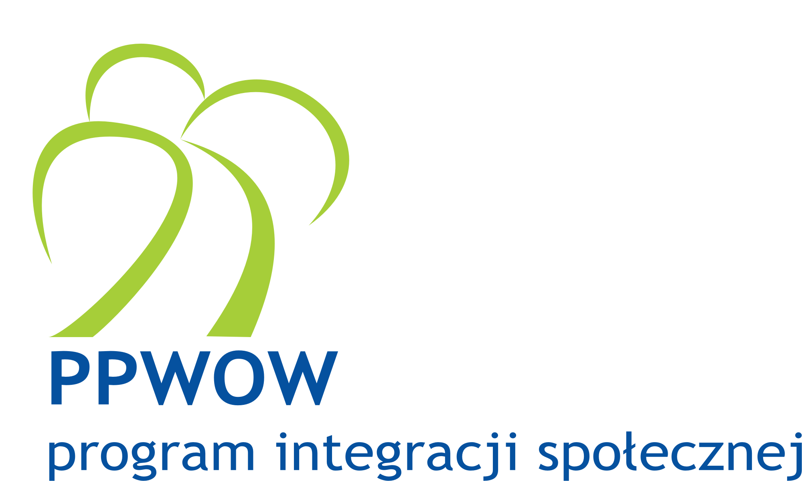
ZAPROSZENIE DO SKŁADANIA OFERT
Nr 2/2010 z dnia 12 lipca 2010r.

na Usługi integracji społecznej

W ramach środków uzyskanych przez Rząd Rzeczpospolitej Polskiej z kredytu Międzynarodowego Banku Odbudowy i Rozwoju (Bank Światowy) na Poakcesyjny Program Wsparcia Obszarów Wiejskich (PPWOW) Gmina Łączna uzyskała dodatkową dotację w wysokości 20 861,91 PLN, którą przeznacza na realizację niżej określonych usług.

- ZAMAWIAJĄCY
Gmina Łączna, (zwana dalej Zamawiającym) zaprasza zainteresowanych kwalifikowanych usługodawców do składania ofert na świadczenie wszystkich lub wybranych usług integracji społecznej mieszkańcom Gminy spośród usług opisanych poniżej.

Usługodawcy mogą składać oferty, gdy spełniony jest jeden z poniższych warunków:
- usługa nie jest powtórzeniem dotychczasowego zakresu działań realizowanych przez
danego usługodawcę z udziałem środków publicznych (nie dotyczy działań realizowanych
w ramach PPWOW), lub też dotyczy usług świadczonych przez tego usługodawcę na rzecz dodatkowych beneficjentów;
- usługa będzie realizowana w partnerstwie z innymi usługodawcami.

- SPOTKANIE INFORMACYJNE
Dla zainteresowanych, potencjalnych usługodawców informacje w sprawie konkursu udzielane będą w Urzędzie Gminy w Łącznej, Kamionki 60, 26 – 140 Łączna, pok. 4, dnia 15.07.2010r.

- PROCEDURA
Zgodnie z §3 pkt. 2 Porozumienia o współpracy przy realizacji Poakcesyjnego Programu Wsparcia Obszarów Wiejskich zawartego pomiędzy Zarządem Województwa, w związku z art. 4 ust. 1 lit. a Ustawy z dnia 29 stycznia 2004 Prawo zamówień publicznych (Dz. U. z 2007, Nr 223 poz. 1665) wybór usługodawców odbywać się będzie w oparciu o procedurę CPP ((ang.) Community Participation in Procurement – Udział społeczności w zamówieniach) Banku Światowego opisaną w Podręczniku Realizacji Programu Integracji Społecznej dostępnym pod następującym adresem: www.ppwow.gov.pl oraz na stronie Urzędu Gminy Łączna www.uglaczna.bip.doc.pl, zakładka Komunikaty. Podręcznik zawiera również informacje nt. kosztów kwalifikowanych, podmiotów uprawnionych do świadczenia usług jak również formularze wykorzystywane w realizacji programu.

- OPIS PRZEDMIOTU ZAMÓWIENIA (SZCZEGÓŁOWY OPIS POSZCZEGÓLNYCH CZĘŚCI)

OFERTY CZĘŚCIOWE
Zamawiający dopuszcza składanie ofert częściowych. Oferent może złożyć ofertę na jedną lub więcej części. Jeżeli oferent pragnie złożyć ofertę na więcej niż jedną część, jest zobowiązany do złożenia odrębnych ofert techniczno – finansowych na każdą część. Wybór jest dokonywany odrębnie w stosunku do każdej części.

WARIANTY
Zamawiający nie dopuszcza składania ofert wariantowych
Opis zamawianych usług – wynikający z zapisów zatwierdzonego Planu Działania

- Część I

4.1 „Śpiewająca gmina” czyli warsztaty muzyczne dla Kół Gospodyń Wiejskich oraz międzypokoleniowe zajęcia artystyczne dla mieszkańców gminy, w tym:
- Przeprowadzenie warsztatów muzycznych dla KGW
- Organizacja międzypokoleniowych warsztatów artystycznych
- Organizacja pikniku artystycznego (występy Kół Gospodyń Wiejskich, wystawa prac przygotowanych podczas warsztatów artystycznych)
- Opracowanie planu działań Kół Gospodyń Wiejskich na 2011 r.

Na realizację tych usług przeznacza się maksymalnie kwotę 15 000,00 PLN
Termin wykonania zamówienia: od 01.08.2010 do 30.09.2010

Odbiorcą usług mogą być członkinie Kół Gospodyń Wiejskich, mieszkańcy gminy, którzy chcą rozwinąć swoje zdolności artystyczne.

Usługodawca zobowiązany będzie do przeprowadzenia:
- Min. 20 warsztatów muzycznych dla 5 KGW, które obejmą min. 50 osób
- Min. 10 warsztatów artystycznych dla min. 25 osób
- 1 pikniku artystycznego (występy Kół Gospodyń wiejskich, wystawa prac przygotowanych podczas warsztatów artystycznych)

- Część II.

4.2 „Łączymy pokolenia” czyli zajęcia sportowe dla rodzin, w tym:
- Międzypokoleniowe zajęcia sportowe
- Organizacja spartakiad gminnych
- Organizacja imprez rowerowo – walkingowych dla rodzin z terenu gminy
- Wypracowanie programu imprez sportowych na rok 2011.

Na realizację tych usług przeznacza się maksymalnie kwotę 5 861,91 PLN
Termin wykonania zamówienia: od 01.08.2010 do 30.09.2010

Odbiorcami usługi mogą być dzieci i młodzież, osoby starsze oraz rodziny, którzy chcą aktywnie spędzać wolny czas, tworzyć nowe drużyny sportowe i osiągać sukcesy w dziedzinie sportu.

Usługodawca zobowiązany będzie do:
- Zorganizowania min. 3 spartakiad gminnych
- Zorganizowania min. 5 imprez rowerowo - walkingowych
- Zorganizowania min. 40 godzin zajęć sportowych
- Objęcia zajęciami sportowymi min 50 uczestników
- Utworzenia min. 1 nowej sekcja sportowo – rekreacyjnej
- opracowania kalendarza imprez sportowo – rekreacyjnych na 2011 r.

Usługodawca zobowiązany jest do przedstawienia w ofercie informacji nt. sposobu monitorowania realizacji usług, przewidywanych działań informacyjnych, jak również informacji dotyczących zapewnienia trwałości podejmowanych działań.
Podstawą dla płatności na rzecz usługodawcy będzie rzeczywiście zrealizowana liczba jednostek zdefiniowanych jako: 1 godzina i/lub 1 dzień i/lub miesiąc pracy usługodawcy lub wykonanie usług (usługi) opisanych powyżej na rzecz 1 beneficjenta

- UPRAWNIENI USŁUGODAWCY
Podmiotami uprawnionymi do ubiegania się o zamówienie w ramach niniejszej procedury są:
- Organizacje pozarządowe (NGOs)
- Organizacje kościelne
- Prywatni usługodawcy: Firmy, osoby fizyczne, spółdzielnie socjalne,
- Samorządy zawodowe, organizacje samorządu gospodarczego, izby rolnicze
- Jednostki organizacyjne samorządu terytorialnego, stowarzyszenia jst i im podległe jednostki organizacyjne.

- KRYTERIA OCENY TECHNICZNEJ
- w odniesieniu do części I ( pkt. 4.1)
- zgodność oferty z warunkami realizacji i zakresem zamawianych usług,
- dysponowanie odpowiednią do realizacji zadania bazą lokalową,
- dysponowanie kadrą o odpowiednich względem prowadzonych zajęć kwalifikacjach lub doświadczeniach,
- przedstawienie spójnego programu realizowanych zajęć.

Zamawiający oceni spełnienie powyższych minimalnych kryteriów technicznych w oparciu
o następujące dokumenty/oświadczenia:
- oferta techniczna,
- potwierdzenie o dysponowaniu pomieszczeniem (pomieszczeniami) do prowadzonych zajęć,
- informacja o kwalifikacjach / doświadczeniach osób mających realizować usługi lub oświadczenie o zamiarze zatrudnienia osób mających kwalifikacje i/lub doświadczenie,
- konspekt planowanych zajęć (scenariusze spotkań) lub inne tego typu dokumenty.

- w odniesieniu do części II (pkt. 4.2)
- zgodność oferty z warunkami realizacji i zakresem zamawianych usług,
- dysponowanie odpowiednią do realizacji zadania bazą lokalową,
- dysponowanie kadrą o odpowiednich względem prowadzonych zajęć kwalifikacjach lub doświadczeniach,
- przedstawienie spójnego programu realizowanych zajęć.

Zamawiający oceni spełnienie powyższych minimalnych kryteriów technicznych w oparciu
o następujące dokumenty/oświadczenia:
- oferta techniczna,
- potwierdzenie o dysponowaniu pomieszczeniem (pomieszczeniami) do prowadzonych zajęć,
- informacja o kwalifikacjach / doświadczeniach osób mających realizować usługi lub oświadczenie o zamiarze zatrudnienia osób mających kwalifikacje i/lub doświadczenie,
- konspekt planowanych zajęć (scenariusze spotkań) lub inne tego typu dokumenty.

Usługodawca zobowiązany jest do przedstawienia w ofercie informacji nt. spodziewanych rezultatów oferowanych usług, sposobu monitorowania ich osiągnięcia, przewidywanych działań informacyjnych, jak również informacji dotyczących zapewnienia trwałości podejmowanych działań.
PROCEDURY SKŁADANIA I OCENY OFERT

SKŁADANIE OFERT
- Oferty techniczno-finansowe przygotowane z użyciem formularzy załączonych do niniejszego ogłoszenia, należy składać w zaklejonej kopercie osobiście lub za pośrednictwem poczty do Urzędu Gminy w Łącznej, Kamionki 60, 26 - 140 Łączna w terminie do 22.07.2010 r. Terminem złożenia oferty jest termin wpływu oferty do Urzędu Gminy.
- Oferta winna być ważna przez co najmniej 30 dni od daty określonej w pkt. a)
- Oferta winna być dostarczona w zamkniętej kopercie z dopiskiem:
„Oferta na świadczenie usług: „Śpiewająca gmina” czyli warsztaty muzyczne dla Kół Gospodyń Wiejskich oraz międzypokoleniowe zajęcia artystyczne dla mieszkańców gminy”
lub
„Oferta na świadczenie usług: „Łączymy pokolenia” czyli zajęcia sportowe dla rodzin

Ponadto na kopercie winny zostać umieszczone dane adresowe Wykonawcy.

OCENA OFERT
- Ocena ofert i wybór najkorzystniejsze oferty odbywać się będzie w 3 etapach:
  - Ocena spełniania minimalnych kryteriów technicznych określonych w pkt. 6
  - Wybór najkorzystniejszej oferty (ofert). Przy ocenie ofert, ustalaniu ich rankingu
i podejmowaniu decyzji o udzieleniu zamówienia Komisja będzie brała pod uwagę zapisy przedstawionej oferty, współpracę z partnerami lokalnymi, oferowaną jakość usług, ich innowacyjność, trwałość oraz ekonomiczność (w tym świadczenie usług w ramach wolontariatu) i efektywność działań zaproponowanych przez Usługodawcę.
  - Negocjacje szczegółów umowy z wybranym(i) Usługodawcą (-ami) (jeśli takie negocjacje okażą się niezbędne),
- Ostateczna decyzja dotycząca złożonych wniosków zostanie ogłoszona w ciągu 1 tygodnia od wyznaczonego terminu składania ofert, poprzez umieszczenie jej na stronie internetowej Urzędu Gminy oraz na tablicy ogłoszeń.
- Decyzja Zamawiającego jest ostateczna, nie wymaga uzasadnienia i nie podlega procedurom odwoławczym. Jeśli Usługodawca nie zgadza się z decyzją Zamawiającego, winien złożyć umotywowany wniosek do Zamawiającego z kopią do Dyrektora Regionalnego Ośrodka Pomocy Społecznej. Zamawiający winien dołożyć wszelkich starań do polubownego rozwiązania sporu.
- Z wybranym(i) oferentem(ami) zostanie zawarta umowa/porozumienie oparte na wzorach załączonych do niniejszego ogłoszenia.

- KONTAKT Z ZAMAWIAJĄCYM
W celu uzyskania dodatkowych informacji zainteresowani proszeni są o skontaktowanie się
z p. Anną Kopeć, Samodzielne stanowisko ds. pozyskiwania środków pozabudżetowych, pok. 4, tel. 041/2548975, fax. 041/2548977, e-mail: a.kopec@bip.doc.pl

- ZAŁĄCZNIKI
- Formularz Oferty
- Wzór Umowy/Porozumienia
- Wzór Sprawozdania

